**附录1：目标函数的函数图像**



**图1：目标函数的函数图像**

**（目标函数是凸函数，绘图区间为[-3,1]*[-1,1]）**

**附录2：回溯直线搜索算法的可行性**

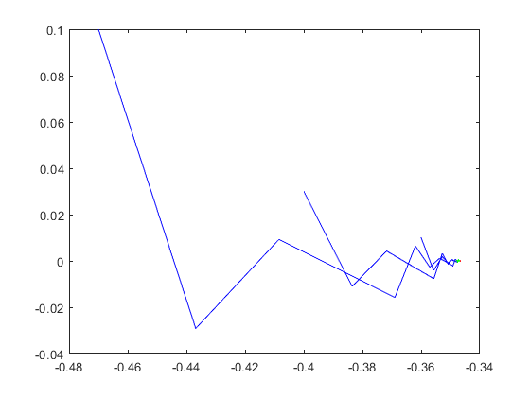

**图1：梯度下降迭代路径**

**（横轴、纵轴分别对应第一、第二分量，从误差为1e0,1e-1,1e-2的初始点开始迭代，蓝线终止误差为1e-2尺度）**

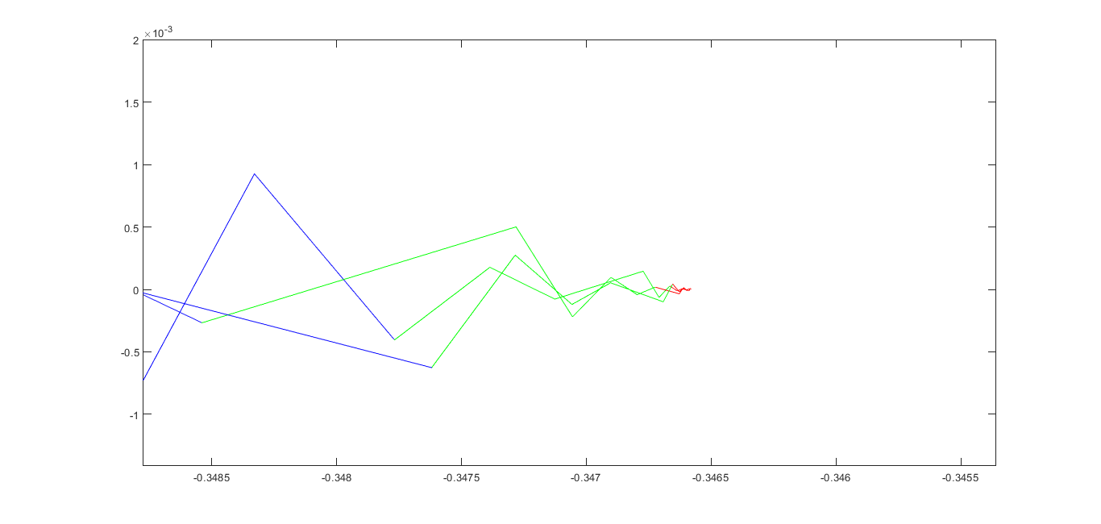

**图2：梯度下降迭代路径**

**（横轴、纵轴分别对应第一、第二分量，从误差为1e0,1e-1,1e-2的初始点开始迭代，绿线终止误差为1e-3尺度）**

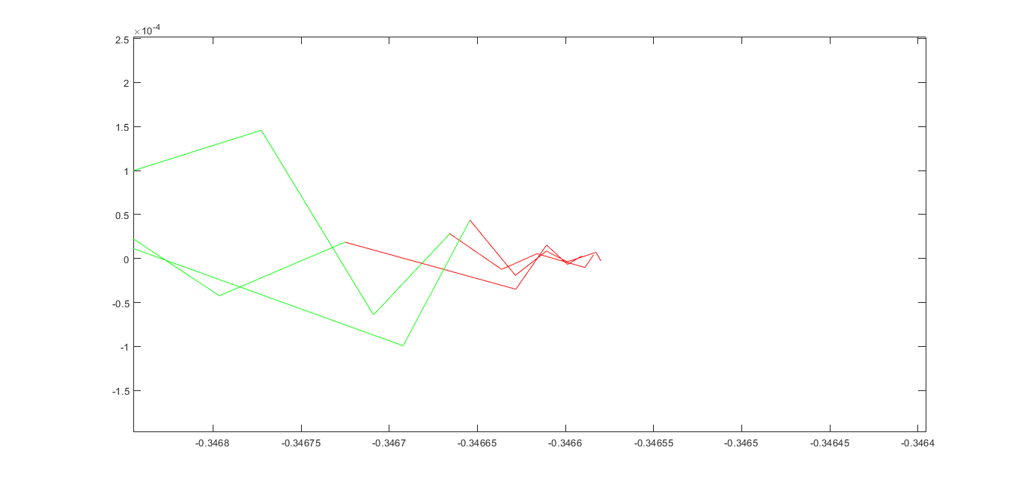

**图3：梯度下降迭代路径**

**（横轴、纵轴分别对应第一、第二分量，从误差为1e0,1e-1,1e-2的初始点开始迭代，红线终止误差为1e-4尺度）**

**附录3：参数对算法执行的影响**

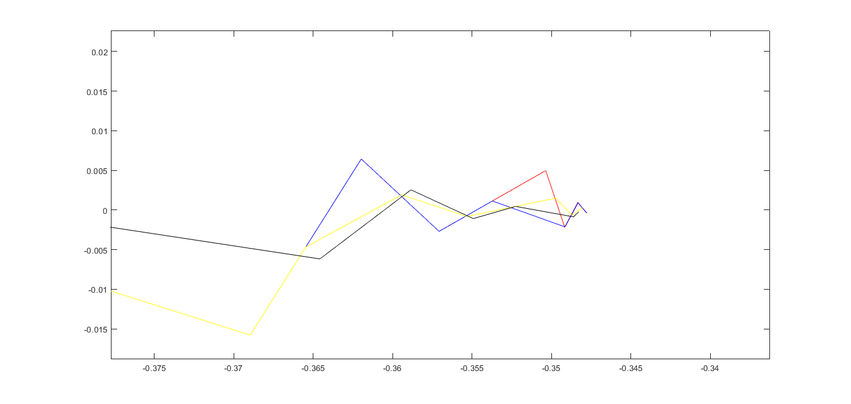

**图1：梯度下降迭代路径**

**（横轴、纵轴分别对应第一、第二分量，=0.05,0.15,0.25,0.35,0.45对应图中红、绿、蓝、黄、黑线）**

**附录4：参数对算法执行的影响**

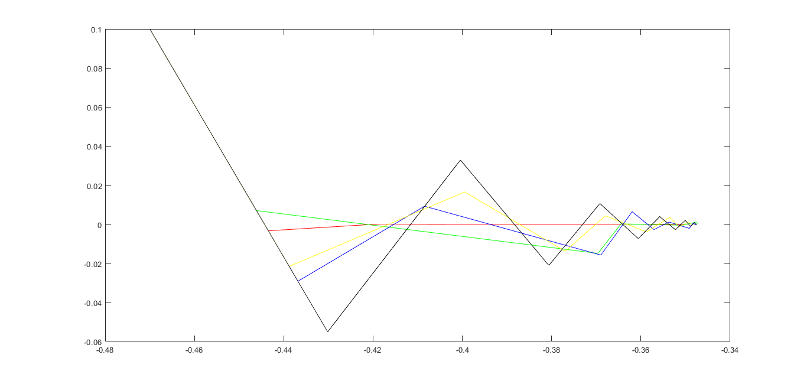

**图1：梯度下降迭代路径**

**（横轴、纵轴分别对应第一、第二分量，=0.1,0.3,0.5,0.7,0.9对应图中红、绿、蓝、黄、黑线）**